ANEXO 1

Planeación de la campaña de adquisición

Proyecto de grado
“Identificación anomalías resistivas asociadas a cavidades y/o conductos subterráneos poco profundas y sus implicaciones en el flujo de agua subterránea en el Pseudokarst de Santa Elena, vereda El Plan. A partir de Tomografías de Resistividad Eléctrica 2D y 3D.

Estudiante
Angélica Ortega Agudelo
aortega3@eafit.edu.co

Asesor
Marcela Jaramillo Uribe
majaram9@eafit.edu.co
Coasesor
Juan Felipe Paschke Castaño
jpaschke@eafit.edu.co

Universidad EAFIT
Medellín – Colombia
2019

tabla de contenido

1 Planeación de la Campaña de Adquisición 4
1.1 Diseño de líneas Geoélectricas 5
1.2 Ubicación de las Tomografías de Resistividad Eléctrica (TER 2D y 3D) 5
1.3 Dispositivos utilizados en prospección eléctrica 8
2 Adquisición de Datos 10
2.1 Descripción de Equipo Geoeléctrico 11
2.2 Procedimiento de adquisición en el Software GeoTest 12
2.3 Consideraciones sobre el software Geo Test 13
2.4 Procedimiento de adquisición de datos TER 2D – 3D 13
2.4.1 Adquisición Tomografías de Resistividad Eléctrica (ERT 2D) 14
2.4.2 Adquisición Tomografías de Resistividad Eléctrica (ERT 3D) 18
2.5 Configuración del software Geotest para los TER 2D y 3D 22
2.5.1 Configuración de cables y electrodos 23
2.5.2 Configuración de los Electrodos en el Sofware GeoTest. 24
2.5.3 “Mapping” 27
2.6 Mediciones 29
2.6.1 Resistencia de contacto 29
2.7 Representación de secciones de resistividad 31
2.7.1 Escala cromática 31
3 Bibliografía 34

LISTA DE FIGURAS
Figura 1 inventario del equipo con la respectiva cantidad de objetos por elementos y los elementos que componen el tomógrafo de referencia Lippman light 10W. 12
Figura 2.Tabla de texto de adquisición de datos en el Software Geotest. 12
Figura 3.Representación esquemática de la secuencia de medida en el software GeoTest, para adquisición de Tomografías de resistividad Eléctrica 2D. 14
Figura 4.Macro dolina de colapso "El Hoyo". A. Inundación de la Macro Dolina “El Hoyo” por excedencia del ponor. B. Caudal mínimo 16
Figura 5.Proceso de adquisición del perfil 1 con orientación N30W. 17
Figura 6.Proceso de adquisición del perfil 2 con orientación N85E. 18
Figura 7.Representación esquemática de la secuencia de medida en el software GeoTest, para adquisición de Tomografías de resistividad Eléctrica 3D. 19
Figura 8.Proceso de adquisición del Mapping 1 con orientación N85E. 21
Figura 9.Proceso de adquisición del Mapping 2 con orientación N85E. 22
Figura 10.Menú principal, ventana de opciones “Set”. Cables/ electrodos. 23
Figura 11.Después de configurar la línea mediante el botón “Set new user defaults”. Nos muestra en el panel principal estas características ya configuradas previamente en el paso anterior. 24
Figura 13. Menú principal, ventana de opciones “Set”. Electrodes and data header 24
Figura 13.Configuración de electrodos o dispositivo para cada una de las adquisiciones con el método Tomografias de Resistividad Electrica 2D “Profiling” en el Software Geotest. 26
Figura 14..“Longitudes dipolo” y “separación entre los dipolos”. 27
Figura 15Pestaña de mediciones para tomografías 3D, mediciones en forma de “mapping”; a lo largo de una rejilla de 2 dimensiones en la superficie de la Tierra. 28
Figura 16..Pestaña de mediciones para tomografías 3D, mediciones en forma de “mapping”; a lo largo de una rejilla de 2 dimensiones en la superficie de la Tierra. 28
Figura 17Para ejecutar mediciones de resistencia para “perfiles” o ERT 2D.Menu principal “measure”->”Stuart”. 30
Figura 18.Para ejecutar mediciones de resistencia para “mapeo” o ERT 3D.Menu principal “measure”->”start”. 30
Figura 19.Calculo de estadístico de los datos de resistividad 31
Figura 20.Escala cromática de representación utilizada para la inversión en el Software Res2Dinv y Res3Dinv para todas las Tomografías de Resistividad Eléctrica 32
Figura 21.Histograma de frecuencia de los datos resistivos adquiridos 32
Figura 22.Inversión para el “perfil 1” para la configuración Wenner-schlumberger (a). sin análisis estadístico. (b). con análisis estadístico. 33

LISTA DE TABLA
Tabla 1.Resumen Planificación de la Campaña de adquisición TER 2D. Vereda El Plan –Santa Elena 11
Tabla 2.Resumen Planificación de la Campaña de adquisición TER 3D. Vereda El Plan –Santa Elena. 11
LISTA DE MAPAS
Mapa 1.Localización del Área de prospección geofísica mediante Tomografías de resistividad eléctrica 2D y 3D. ubicación de drenajes principales y geoformas kársticas en el área de estudio. 8
Mapa 2.Ubicación de las perfiles de Tomografía de Resistividad Eléctrica ERT (2D) 16
Mapa 3.Ubicación de las Tomografías de Resistividad Eléctrica ERT 3D. 21

Planeación de la Campaña de Adquisición

En esta etapa del proyecto se realizó el diseño de la adquisición de Tomografías de Resistividad Eléctrica basada en la obtención de perfiles 2D y 3D de la resistividad del subsuelo. Para lo que se debe analizar los posibles factores que influyen en la zona de estudio como las condiciones del terreno, drenajes principales, geo formas kársticas y el área para realizar el estudio geo eléctrico, las cuales fueron previstas en la salida de campo de reconocimiento de la zona de estudio. Por otro lado, los aspectos más relevantes que fueron tomados en cuenta a la hora de la planeación de la campaña de adquisición de campo son los que se describen a continuación:

- Delimitar el objetivo (resolución de la pseudosección requerida).
- El número de perfiles a realizar y su ubicación.
- Dispositivo electródico, longitud total de los perfiles, numero de electrodos, separación entre electrodos y niveles de profundidad.
- Profundidad máxima de investigación

Diseño de líneas Geoélectricas
Para estimar la distribución y longitud de los perfiles 2D y 3D en la zona de estudio, se tuvo en cuenta la resolución de la pseudosección requerida para el análisis de las anomalías geoélectricas asociadas a las cavidades en el pseudokarst de Santa Elena. En el cual se tuvieron en cuenta varias consideraciones como los lineamientos estructurales, geoformas kársticas y la confluencia ortogonal y subterránea de los drenajes principales del área de influencia directa de las líneas geoeléctricas. Así de este modo, se determinó la dirección, separación y dispositivo electrodico a utilizar en campo, de esta manera obteniendo mejores resultados y menor error de incertidumbre.

Ubicación de las Tomografías de Resistividad Eléctrica (TER 2D y 3D)
El área de estudio fue uno de los aspectos que fueron evaluadas en detalle en la fase de planificación de la campaña de adquisición. En primera instancia, se realizó un análisis de información bibliográfica, en la que indicaran ubicación de conductos de agua subterránea y/o geoformas endokarsticas. Como resultado del análisis de algunos proyectos de grado como “Geomorfología Kárstica en Santa Elena (Vereda El Plan)” escrita por Alberto Vásquez, y también la tesis de maestría de Jairo Herrera denominada “Carso de Alta Montaña en Santa Elena; implicaciones hidrológicas e hidrogeológicas en el Valle de Aburrá”. Además, se estudió la distribución de los sistemas hidrográficos y su gestión para definir las áreas de retiros de las quebradas principales, caracterizadas por El Plan de Ordenamiento Territorial del Municipio de Medellín. Adicionalmente, la comunidad que vive en el sector advirtió ocurrencias de inundaciones y conocimiento empírico de los drenajes subterráneos. Finalmente, se obtuvo un área de interés por influencia directa de “drenajes de agua subterránea”.

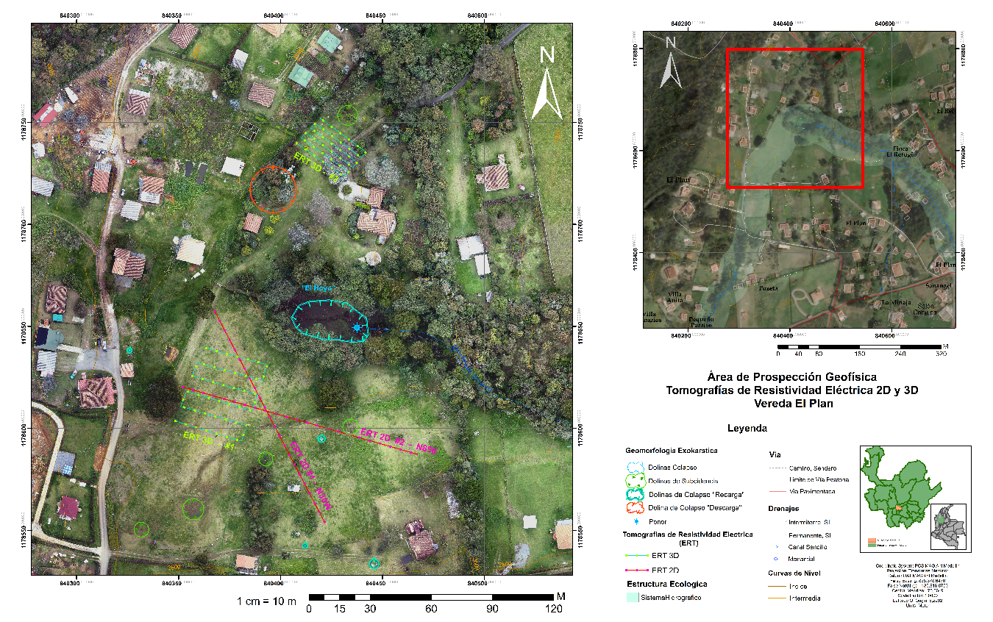
Mapa 1.Localización del Área de prospección geofísica mediante Tomografías de resistividad eléctrica 2D y 3D. ubicación de drenajes principales y geoformas kársticas en el área de estudio.

Principalmente las Tomografías de Resistividad Eléctrica 2D y 3D fueron ubicadas (ver Mapa 1) teniendo en cuenta la dirección preferencial del lineamientos estructurales de las quebradas principales de la zona (Quebrada, La Espadera y Quebrada El Bizarro). Se orientó el arreglo de electrodos siguiendo la dirección (N80E y N30W), debido a las condiciones del terreno no se pudo realizar más líneas geoeléctricas.

Dispositivos utilizados en prospección eléctrica
En la prospección geoeléctrica, el término dispositivo se emplea para caracterizar la posición relativa de los electrodos de corriente y de potencial. Para garantizar una excelente campaña de prospección es necesario una buena elección del dispositivo, para ello las principales características que se deben considerar son: (Loke, 2011).

- Alcance o cobertura horizontal de los datos.
- La ganancia de la señal.
- Profundidad de investigación del dispositivo electródico.
- La sensibilidad del dispositivo a los cambios laterales y /o verticales de resistividad.

Los estudios geofísicos para la detección de cavidades subterráneas se han convertido en uno de los grandes retos para la geofísica somera. Sin embargo, los métodos geoeléctricos en corriente continua (TER) pueden ser muy útiles a la hora de detectar diferentes cavidades subterráneas. Estas cavidades o huecos pueden estar vacíos, saturados o parcialmente saturados de agua o llenos con diferentes tipos de materiales como arcillas, limos o arenas. Para este tipo de problemas, las Tomografías de Resistividad Eléctrica (ERT), es la más adecuada debido a que es el más económico con respecto a los otros métodos geofísicos y además generan una alta confiabilidad en el momento de generar anomalías eléctricas entre la cavidad y la roca caja (Van Schoor, 2002; Zhou et al., 2002).

El problema más frecuente con las Tomografías de Resistividad Eléctrica (ERT) es la necesidad de determinar cuál de las muchas configuraciones electródicas responden de la mejor manera a los cambios de materias. Sin embargo, un estudio realizó una comparación de las respuestas de los diferentes dispositivos electroditos, evaluando las ventajas y desventajas de los diferentes arreglos en términos de profundidad de investigación, sensibilidad horizontal y vertical, y la ganancia de la señal. Finalmente, los resultados presentados en dicho estudio indican que el mejor dispositivo fue el Dipolo – Dipolo versión Square ya que es el arreglo más preciso y fiable para los estudios de conductos subterráneos llenos de aire. Sin embargo, cuando la cavidad está saturada de agua o parcialmente saturada, el arreglo Wenner-Schulemberg es capaz de producir una anomalía asociada a la cavidad, pero con unos resultados mejores en comparación con el arreglo Dipolo – Dipolo. (Putiška, R., et al, 2012).

Tomografía de Resistividad Eléctrica 2D
Las líneas geoeléctricas son ubicadas en una zona llamada “puente natural” como es denominado por los habitantes de la zona. Se planteó en primer lugar, diseñar un par de líneas en direcciones casi perpendiculares por el desconocimiento del área que abarcaba dicho cuerpo de agua subterránea y para observar cuál de las líneas generaba mayor anisotropía eléctrica en los datos geoeléctricos. Por esta razón y teniendo en cuenta la litología del área de estudio requiere de una buena resolución tanto vertical como horizontal. Además de una buena cobertura del área de estudio se usó un dispositivo Wenner - Schlumberger. Sin embargo, en la línea con dirección N30W se realizó con el dispositivo Dipolo - Dipolo, con el fin de adquirir una buena resolución vertical.(Ver Tabla 1)

Dispositivo | Orientación | Punto Inicial |  | Punto Final |  | Longitud  (m) | Numero  Electrodos
 |  | N | W | N | W
Schlumberguer – Dipolo Dipolo | N30E | 6°12'34.42"N | 75°31'11.37"O | 6°12'31.51"N | 75°31'9.81"O | 120 | 60
Schlumberguer  Dipolo-Dipolo | N80W | 6°12'33.08"N | 75°31'11.80"O | 6°12'32.14"N | 75°31'9.11"O | 120 | 60
Tabla 1.Resumen Planificación de la Campaña de adquisición TER 2D. Vereda El Plan –Santa Elena

Tomografía de Resistividad Eléctrica 3D
El método de tomografía de resistividad eléctrica 3D es desarrollado para conocer las variaciones de la resistividad de un material en sus tres dimensiones (X, Y, Z). Puesto que en la naturaleza todas las estructuras geológicas son tridimensionales (Urbieta, 2001). Para estimar la longitud, dirección y separación de los electrodos en este tipo de arreglo tridimensional fue necesario contar con un área de investigación lo suficientemente grande. En cuanto a la ubicación y dirección fueron estimados a partir de los resultados de las Tomografías de Resistividad Eléctrica 2D. Los dispositivos electrónicos Square, Wenner alpha y Wener Beta fueron utilizados en la adquisición de TER 3D.( ver Tabla 2)
Dispositivo | Orientación | Punto Inicial  (X,Y)  Posición electrodos |  | Punto Final  (X,Y)  Posición electrodos |  | Área  (m2) | Numero  Electrodos
 |  | 1 | 10 | 50 | 60
Square; Wenner Alpha y Wenner beta | X=N80E  Y=N20W | 6°12'32.99"N  75°31'11.93"O | 6°12'32.78"N  75°31'10.92"O | 6°12'33.64"N  75°31'10.56"O | 6°12'33.64"N  75°31'10.56"O | 1200 | 60
Square; Wenner Alpha y Wenner beta | X=N80E  Y=N20W | 6°12'37.33"N  75°31'9.96"O | 6°12'36.95"N  75°31'9.14"O | 6°12'37.94"N  75°31'9.51"O | 6°12'37.28"N  75°31'8.79"O | 510 | 60
Tabla 2.Resumen Planificación de la Campaña de adquisición TER 3D. Vereda El Plan –Santa Elena.

Adquisición de Datos
En esta etapa del proyecto se realiza el reconocimiento de campo, validación de la información recopilada y finalmente la toma de datos. Dicho procedimiento permite realizar una serie de procesos que implican la caracterización, evaluación y el análisis de la información obtenida mediante el estudio geoeléctrico. La adquisición de datos fue realizada en dos campañas de adquisición. En primer lugar, se realizó una campaña de adquisición focalizada en la toma de datos mediante la técnica de Tomografía de Resistividad Eléctrica en dos dimensiones (2D), en el cual se tomaron 2 líneas geofísicas planteadas y finalmente se realizó una campaña de adquisición para la toma de datos mediante la técnica de Tomografía de Resistividad Eléctrica en tres dimensiones (ETR 3D), en la cual se tomaron 2 mediciones en la modalidad “Mapping”.

Descripción de Equipo Geoeléctrico
El equipo de dotación de la Universidad EAFIT (¡Error! No se encuentra el origen de la referencia.) que se utiliza para la ejecución del método eléctrico resistivo en corriente continua consta de:
Electrodos: Varillas metálicas de acero inoxidable a modo de electrodo cuyo número varía en función al tipo de problema de investigación
  - Cables de cobre revestido: cada cable multielectrodo tiene una extensión máxima de 150 m. para un total de 4 cables se tiene una extensión máxima de 600 m.
  - Cajas de interruptores de electrodo: llamadas cajas “multi - canal “cajas de interruptores combinados utilizando 15 canales para 15 electrodos en cada una de los 4 cables.

En esta primera etapa se precede a la revisión de la instrumentación del equipo “lippmann light 10 W” lo que conlleva a una revisión del inventario, funcionamiento y baterías de los equipos.
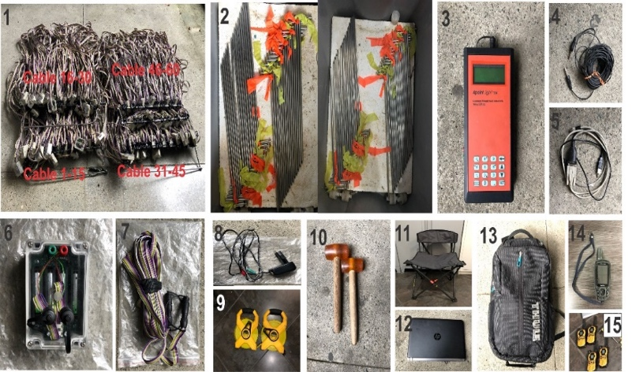
Figura 1 inventario del equipo con la respectiva cantidad de objetos por elementos y los elementos que componen el tomógrafo de referencia Lippman light 10W.

Procedimiento de adquisición en el Software GeoTest

Una adquisición 2D y 3D emplea generalmente un gran número de electrodos a un cable multiconductor, colocados según un perfil. Un ordenador portátil, en el cual está programada la secuencia de medidas (referencia Lippman 4 point ligth 10W) posee un disco duro), está conectado a una unidad de conmutación y selecciona automáticamente los electrodos empleados para la inyección de corriente y la medida de potencial. La secuencia de medidas para trabajar con resistivimetros en modo multielectródico, se lleva a cabo empleando el software Geo Test.
a cada electrodo se le coloca un pequeño dispositivo que es reconocido automáticamente por el hardware y es reflejado en el interfaz del software Geotest. La secuencia de medida es generalmente creada bajo la forma de tablas de texto (Ver Figura 2) el cual contienen toda la información sobre el tipo de dispositivo empleado.
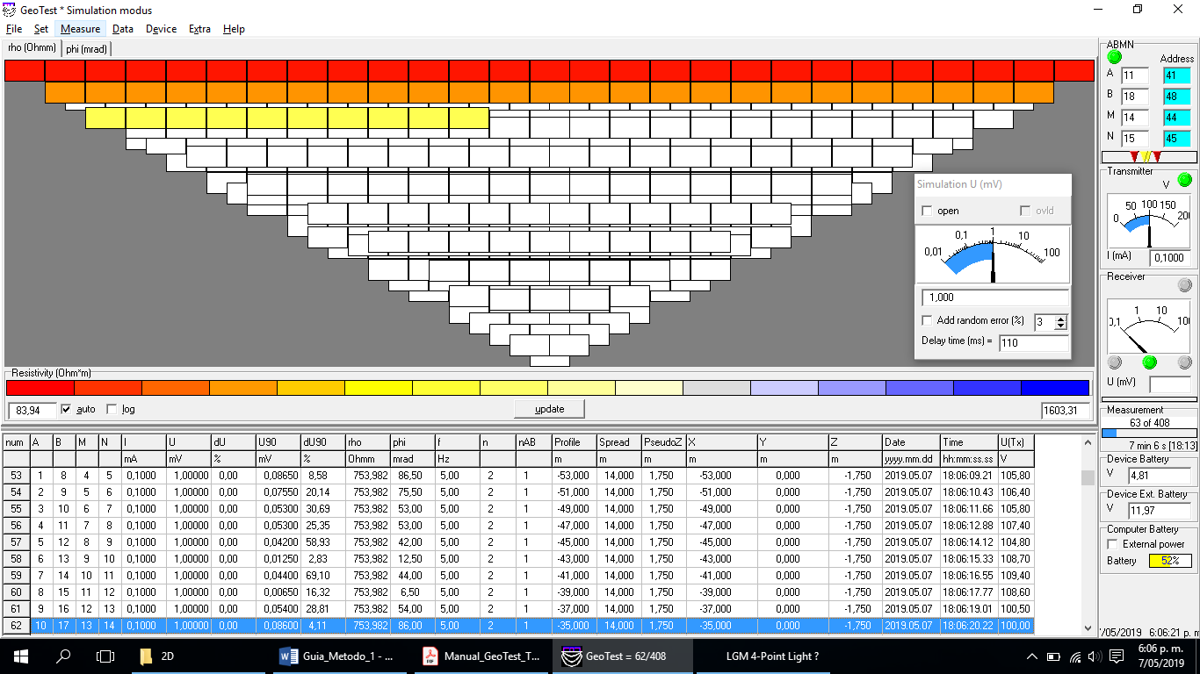
Figura 2.Tabla de texto de adquisición de datos en el Software Geotest.

Cuando comienza la adquisición de datos, el programa selecciona automáticamente los electrodos empleados para la inyección de corriente eléctrica y la medida del potencial eléctrico. La medida es almacenada mediante la memoria del resitivimetro o el ordenador.
Cada electrodo posee una dirección numérica única dentro del dispositivo de medida. Lo que le permite ser identificado por el ordenador. La secuencia de medida es generalmente creada bajo la forma de “Archivos de texto “. Los cuales tienen la información sobre el tipo de dispositivo empleado.

Consideraciones sobre el software Geo Test
Geotest es un software que permite controlar un sistema de electrodos y la electrónica involucrada es capaz de realizar mediciones con múltiples de ellos. Esto le ofrece al usuario un gran beneficio a la hora de hacer adquisiciones de “Tomografía de Resistividad Eléctrica 2D - 3D”.
Las mediciones se realizan con el software Geotest cuya adquisición se hace ya sea en el eje x (profiling) o en el eje “X, Y” (mapping) como se explica a continuación
- Profiling: En este caso las mediciones son adquiridas cuando los electrodos están perfilados a lo largo de un perfil lineal en la superficie. El perfil es el resultado de la profundidad en 2 dimensiones, que es el plano en la dimensión X y dimensión Z.
- Mapping: En este caso los electrodos se fijan en una rejilla de 2 dimensiones en la superficie. El resultado de la adquisición resulta en tres dimensiones “X, Y, Z” donde z es la profundidad.

Procedimiento de adquisición de datos TER 2D – 3D
En esta etapa del proyecto se realiza la adquisición para cada una de las técnicas 2D “Profile” y 3D “Mapping”, donde se realizó dos “Perfiles” y dos “Mapeos” ubicados en zonas que acorde el levantamiento de la geología y la geomorfología local, es el área de estudio crítica y cercana a la macro dolina más relevante de la zona de estudio.

Como se menciona en la sección de adquisición Planeación de la Campaña de Adquisición la distribución de las líneas de investigación son realizas basadas al fenómeno de interés y al objeto de estudio, con el fin de identificar cavidades o conductos de agua subterránea asociadas a procesos de fracturación y disolución del macizo, permitiendo estimar la red de drenaje subterránea en el sistema Pseudokárstico en la Vereda El Plan.
La distribución de las Tomografías de Resistividad Eléctrica 2D y 3D fueron dispuestos en direcciones perpendiculares a los principales lineamientos de la zona. Aplicando el Método Eraso (Eraso, 2000; Herrera J, 2003), este método es usado para la predicción de las direcciones principales de drenaje subterráneo en terrenos Kársticos; a partir de los tramos estructuralmente controlados de las quebradas de la zona.

Adquisición Tomografías de Resistividad Eléctrica (ERT 2D)
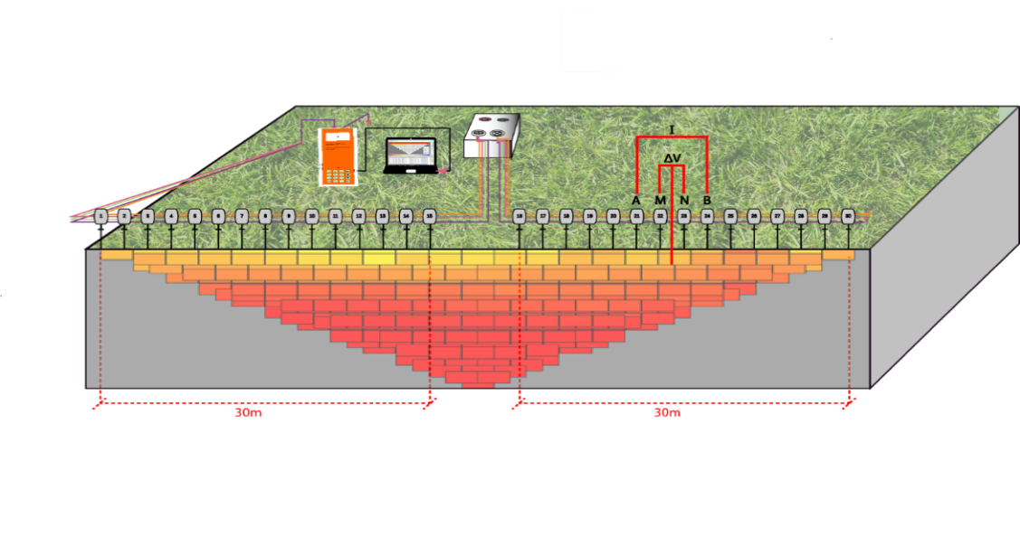
Figura 3.Representación esquemática de la secuencia de medida en el software GeoTest, para adquisición de Tomografías de resistividad Eléctrica 2D.
El proceso de adquisición de los “perfil 1 y 2” en inmediaciones de la dolina de colapso, comúnmente llamada como “El Hoyo”, sumidero maestro que drena las aguas superficiales de las Quebradas El Bizarro y La Espadera (Herrera, J. 2004; Vasquez, A. 1998). presentan una dirección N85W y N30E, respectivamente. Estos perfiles geoeléctricos yacen sobre depósitos de lodo y depósitos de colapso correspondientes a la unidad litológica Dunitas de Medellín. (Ver Mapa 2)
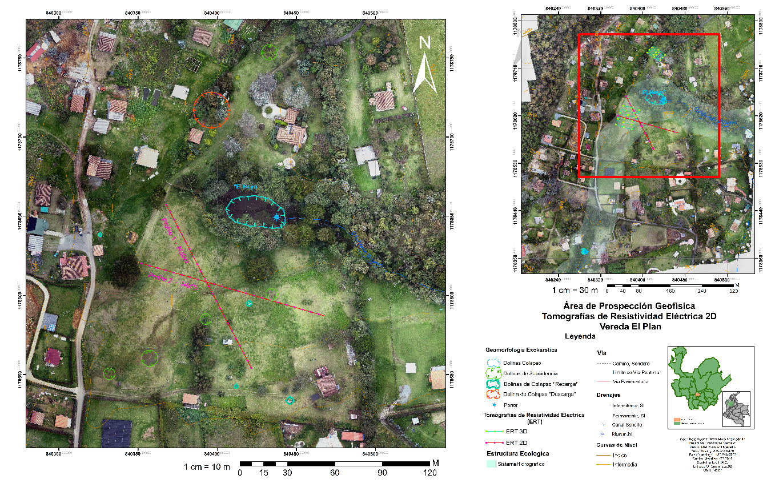
Mapa 2.Ubicación de las perfiles de Tomografía de Resistividad Eléctrica ERT (2D)

Perfil 1
La adquisición de este perfil geoeléctrico fue realizada en condiciones climáticas de alta precipitación del mes de marzo, época de invierno del primer semestre del año. Además, se pudo observar que la inundación de la macro dolina denominada “Hoyo”, la cual corresponde al sumidero de la Quebrada El Bizarro, el agua drenada excede la capacidad del ponor. (Ver Figura 5.4. A)

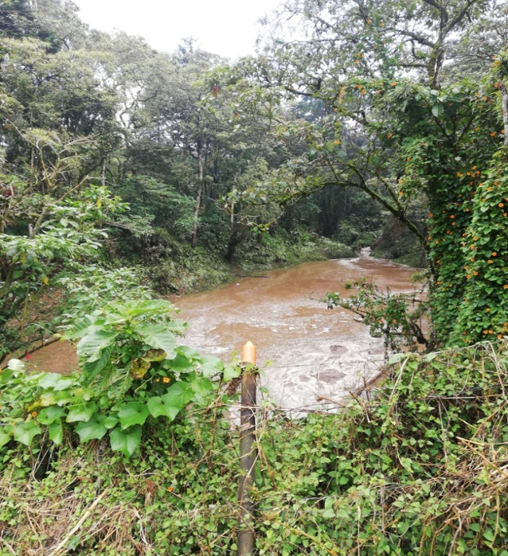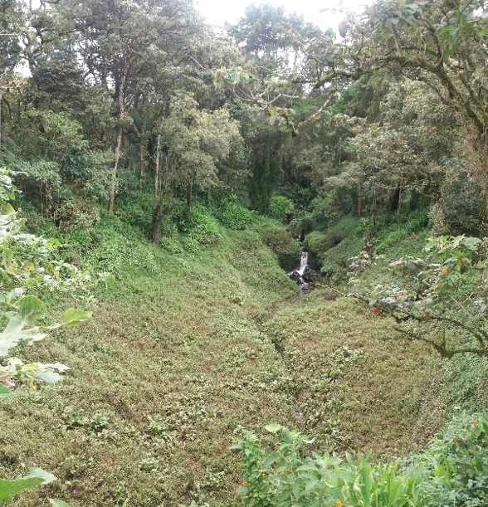
B.
A.
Figura 4.Macro dolina de colapso "El Hoyo". A. Inundación de la Macro Dolina “El Hoyo” por excedencia del ponor. B. Caudal mínimo

El proceso de adquisición del perfil 1 consistió en primer lugar extender la cinta métrica en una dirección N30W. Luego, se procedió a clavar los 60 electrodos con una separación de 2m. Posteriormente, se procede a colocar los cables multielectrodo con una extensión de 120m (Ver Figura 4) A su vez se empleó un GPS para ubicar las coordenadas de cada electrodo. Por último, se asegura la conexión del medidor de resistividad (Lippmann Light point 10W) con los cables multielectrodo. (Ver Figura 5 )

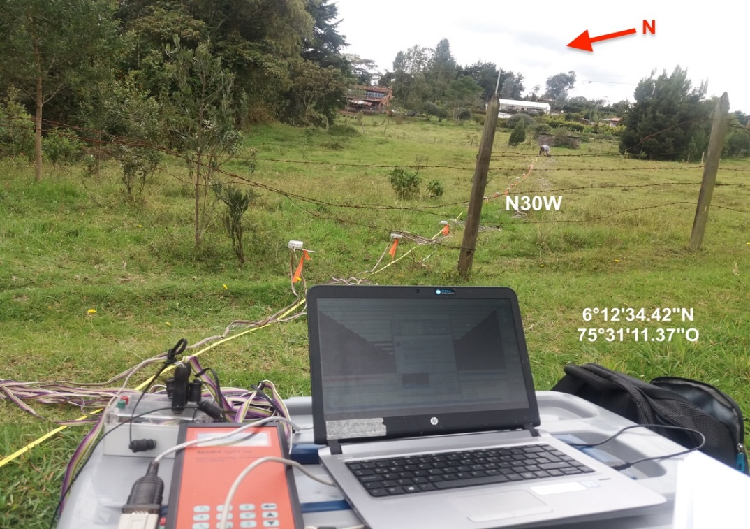
Figura 5.Proceso de adquisición del perfil 1 con orientación N30W.

Al tener el equipo preparado para la toma de datos se procedió a configurar el Sofware Geotest como se podrá ver en siguiente capítulo, se mide la resistencia de contacto con el propósito de garantizar la mínima polarización de los electrodos y obtener la resistividad aparente del subsuelo dispuesto en el “perfil 1”. Finalmente, se realizó la toma de datos.

Perfil 2.
El desarrollo de la adquisición de datos fue realizado en épocas climáticas que corresponden al mes de octubre del año 2018, segundo periodo de alta precipitación del año (Herrera, J. 2004). El día del desarrollo de adquisición de este Perfil 2, el tiempo se caracterizaba por nubosidad, además de una temperatura cálida con bastante humedad.

El procedimiento de adquisición de este Perfil, consistió en los siguientes pasos. En primer lugar, teniendo la zona de adquisición, se procedió extender la cinta métrica en una dirección N85W. Posteriormente, se procedió a clavar los 60 electrodos con una separación de 2m. luego, se procede a colocar los cables multielectrodo con una extensión de 120m ( Ver Figura 5) A su vez se empleó un GPS para ubicar las coordenadas de cada electrodo. Por último, se aseguró la conexión del medidor de resistividad (Lippmann Light point 10W) con los cables multielectrodo. (Ver FiFigura 6)

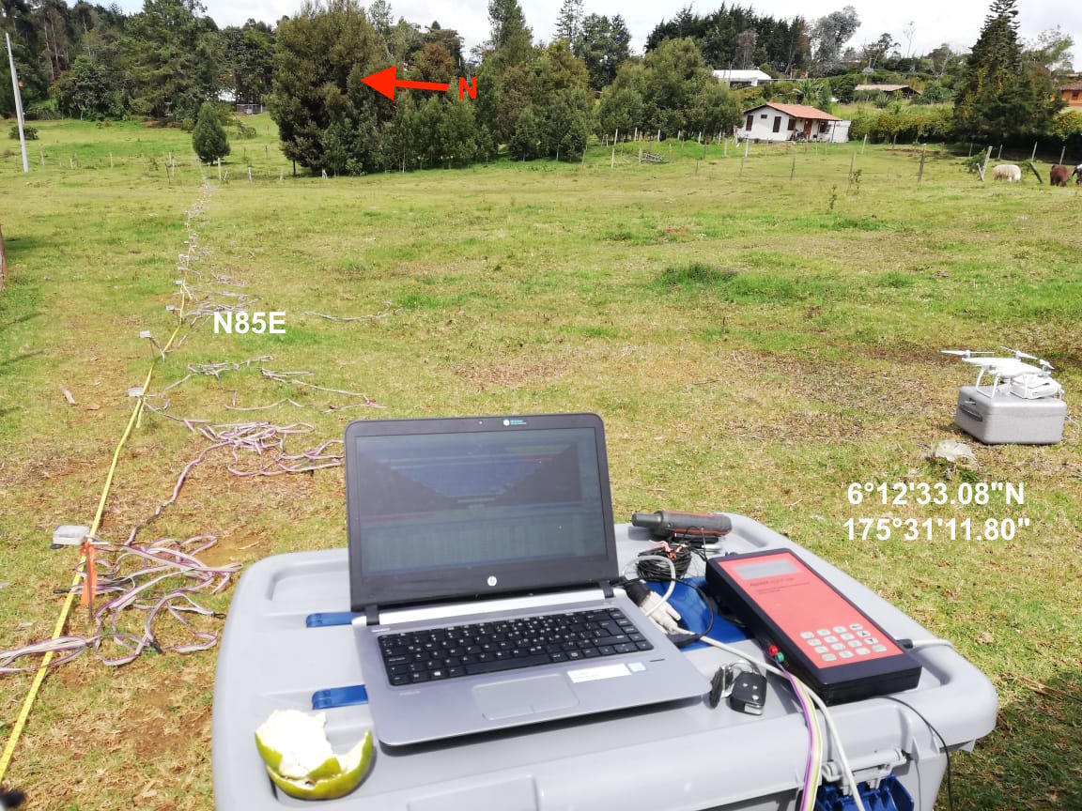
Figura 6.Proceso de adquisición del perfil 2 con orientación N85E.

Al tener el equipo preparado para la toma de datos se procedió a configurar el Software Geotest como se puede ver más adelante, seguidamente se mide la resistencia de contacto en los electrodos dispuestos en el “perfil 2”. Por último, se realizó la toma de datos.

Adquisición Tomografías de Resistividad Eléctrica (ERT 3D)
El procedimiento para la adquisición de las tomografías 3D mediante el Software Geotest es el mismo que se realizó para la adquisición 2D. Sin embargo, difiere ligeramente en el procedimiento de la configuración de la malla para los cables usados en la técnica de adquisición “mapping” para la tomografía eléctrica 3D. (Ver Figura 5.7)
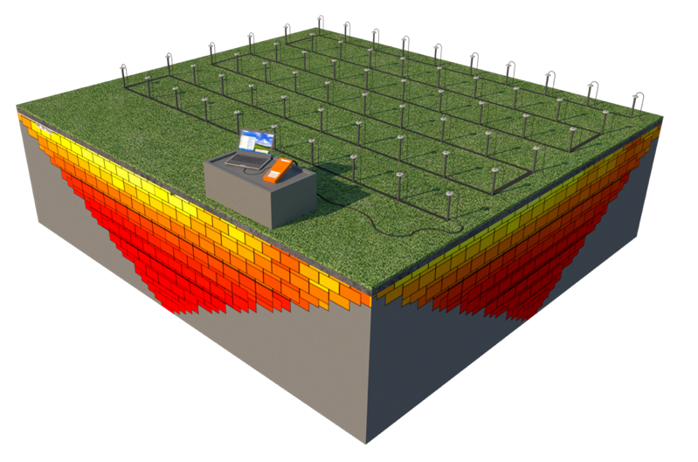
Figura 7.Representación esquemática de la secuencia de medida en el software GeoTest, para adquisición de Tomografías de resistividad Eléctrica 3D.

El desarrollo de adquisición de los “mapping 1” y “mapping 2” se localiza en las inmediaciones de la dolina de colapso, comúnmente llamada como “El Hoyo”, sumidero maestro que drena las aguas superficiales de las Quebradas El Bizarro y La Espadera (Herrera, J. 2003; Vasquez, A. 1993). ubicados sobre los depósitos de lodo y de colapso correspondientes a la Unidad litológica Dunitas de Medellín.

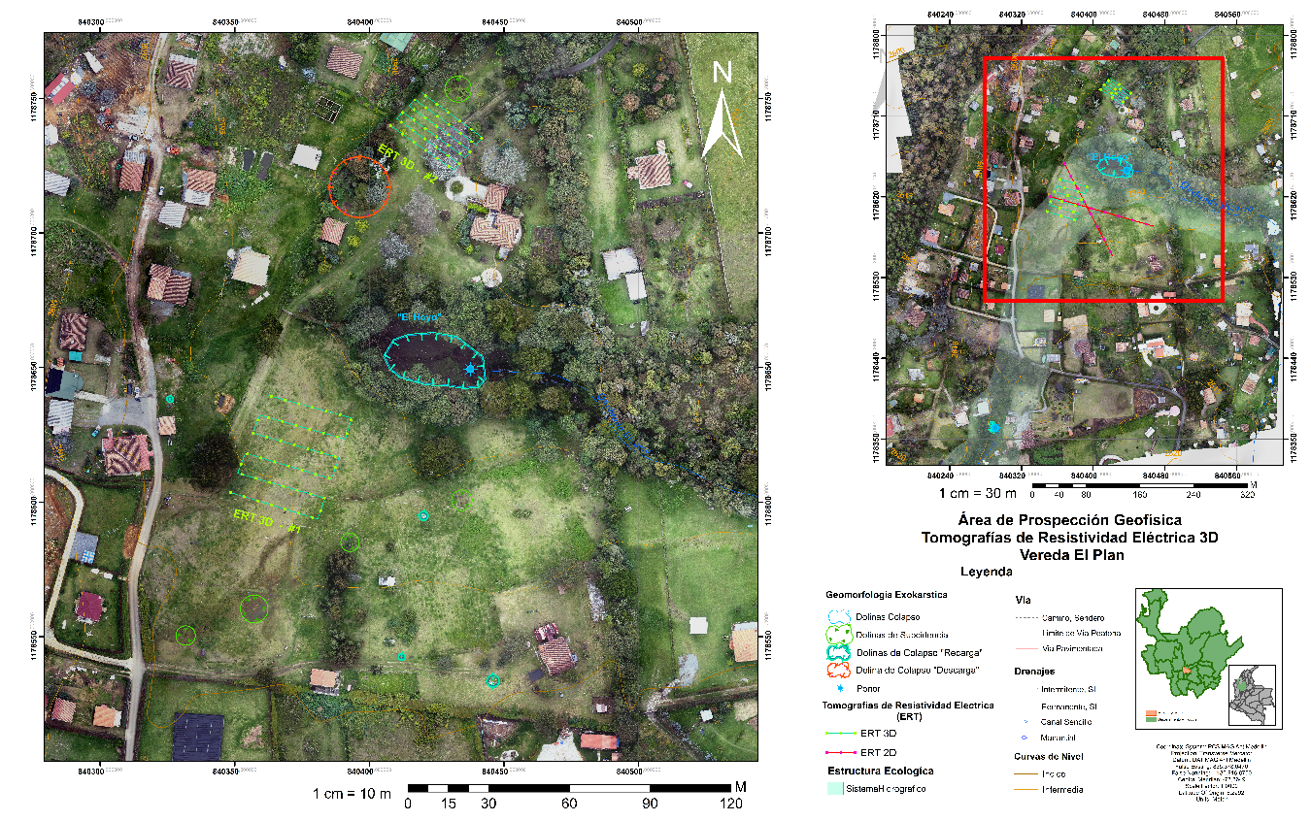
Mapa 3.Ubicación de las Tomografías de Resistividad Eléctrica ERT 3D.

Mapping 1
El proceso de adquisición de esta Tomografía de Resistividad Eléctrica TER 3D, consistió en una configuración electródica de 4 cables multielectrodo, cada una de las cuales consta de 15 electrodos, para un total de 60 electrodos. Para el eje “X” se utilizó 10 electrodos separados cada 5m, este eje “X” presenta en una dirección de N85W. Por otro lado, para el eje “Y” se utilizaron 6 electrodos separados cada 4m orientadas en la dirección N20E. Esta adquisición cuenta con un área de 1.200 metros cuadrados. ( Ver Figura 5.8)
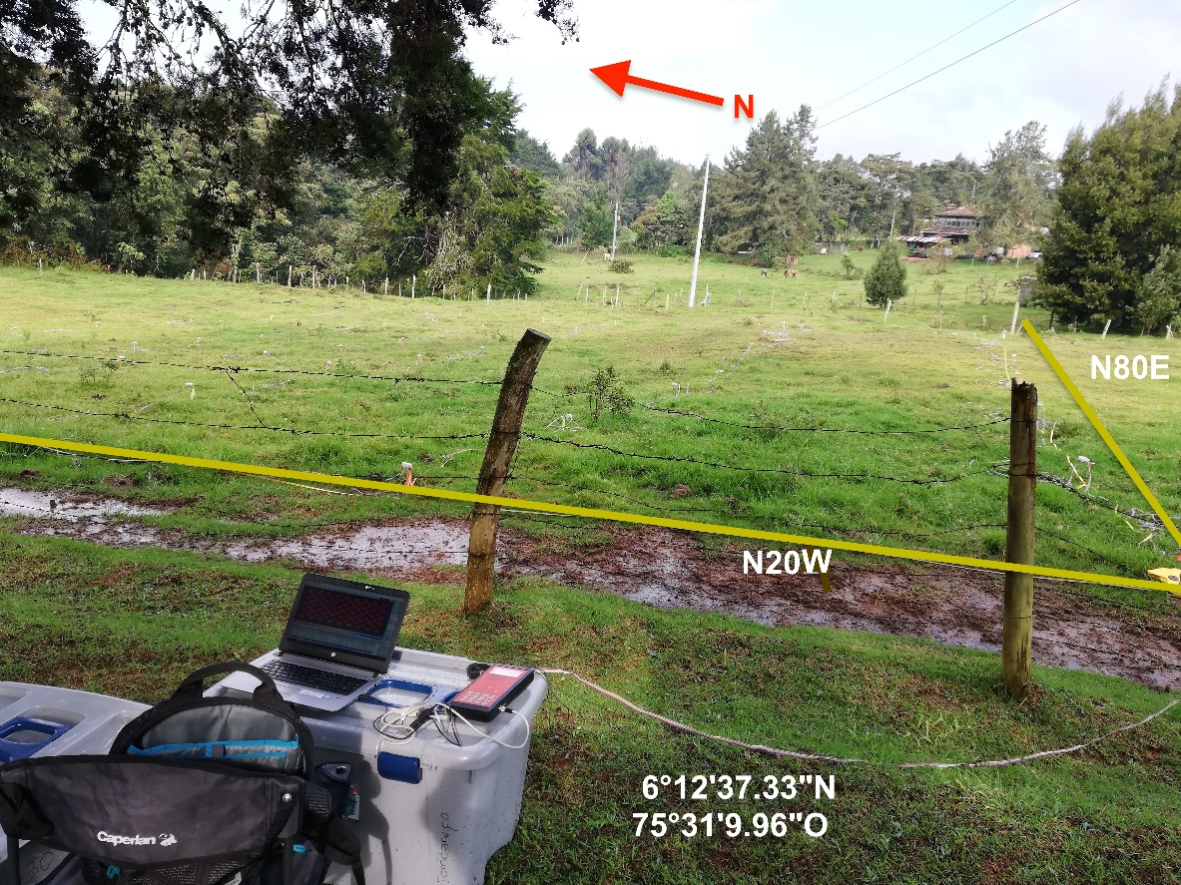
Figura 8.Proceso de adquisición del Mapping 1 con orientación N85E.

Mapping 2
El progreso de adquisición de esta Tomografía de Resistividad Eléctrica ERT 3D, consistió de 60 electrodos. Estos se encuentran dispuestos en dos orientaciones en la superficie, de tal forma que, para el eje “X” se utilizó 10 electrodos separados cada 3m, este eje “X” presenta en una dirección de N85W. Por otro lado, para el eje “Y” se utilizaron 6 electrodos separados cada 1.6m orientados en la dirección N20E. Esta adquisición cuenta con un área de 500 metros cuadrados. ( Ver Figura 5.9)
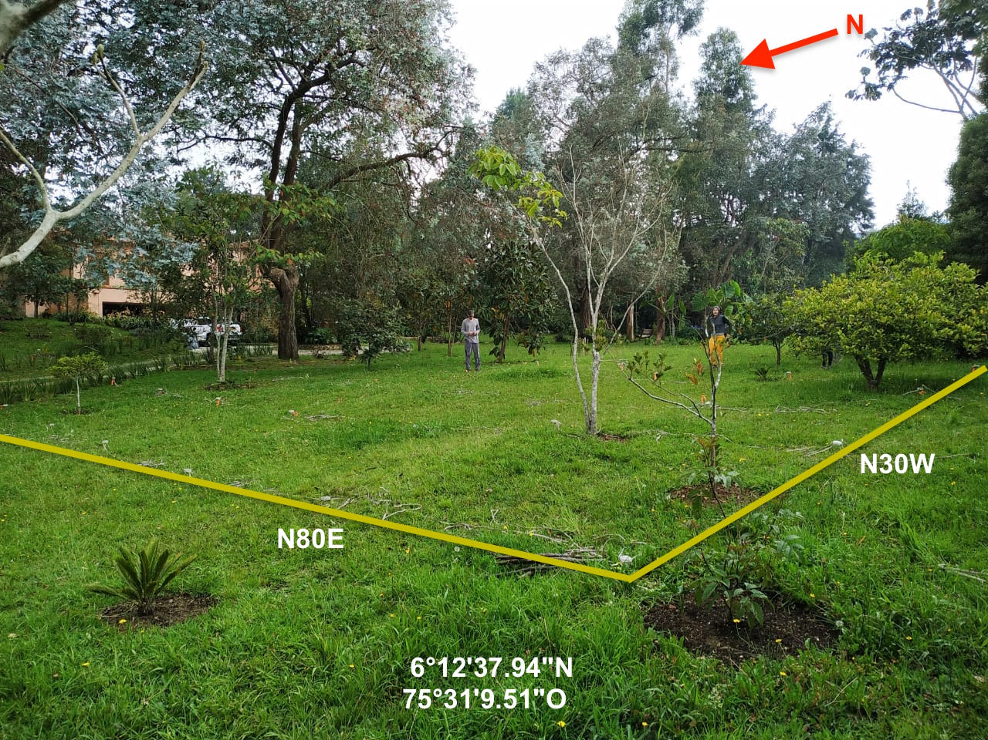
Figura 9.Proceso de adquisición del Mapping 2 con orientación N85E.

Configuración del software Geotest para los TER 2D y 3D

En esta etapa de adquisición se pretende ilustrar la adquisición de datos mediante el uso del medidor de resistividad de referencia Lippmann light 10w que funciona con el software Geo test, mediante un ordenador, que se encarga de controlar la adquisición de datos de manera automatizada. Este se encargará de registrar los datos correspondientes al arreglo según las consideraciones anteriormente establecidas para cada adquisición, teniendo en cuenta los parámetros utilizados en cada una de las técnicas 2D “Perfiles” y 3D “Mapeo” para el método de Tomografía de Resistividad Eléctrica (TER).

Configuración de cables y electrodos
Para el presente trabajo de investigación se utilizaron los siguientes parámetros para la adquisición de datos 2D “Profile” y 3D “Mapping” a través del software GeoTest. Se eligió las cadenas de electrodos haciendo clic en “set new user defaults” el software genera varias ventanas para configurar los parámetros de adquisición del perfil geoeléctrico como se verá continuación.
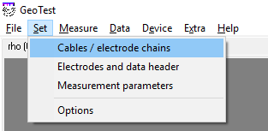
Figura 10.Menú principal, ventana de opciones “Set”. Cables/ electrodos.

Numero de cables usados: 4
Cable 1
- Número del primer electrodo: 1.
- Número del último electrodo: 15.

Cable 2
- Número del primer electrodo: 16.
- Número del último electrodo: 30.

Cable 3
- Número del primer electrodo: 31.
- Número del último electrodo: 45.
Cable 4
- Número del primer electrodo: 46.
- Número del último electrodo: 60.

Separación entre electrodos: 2 metros.

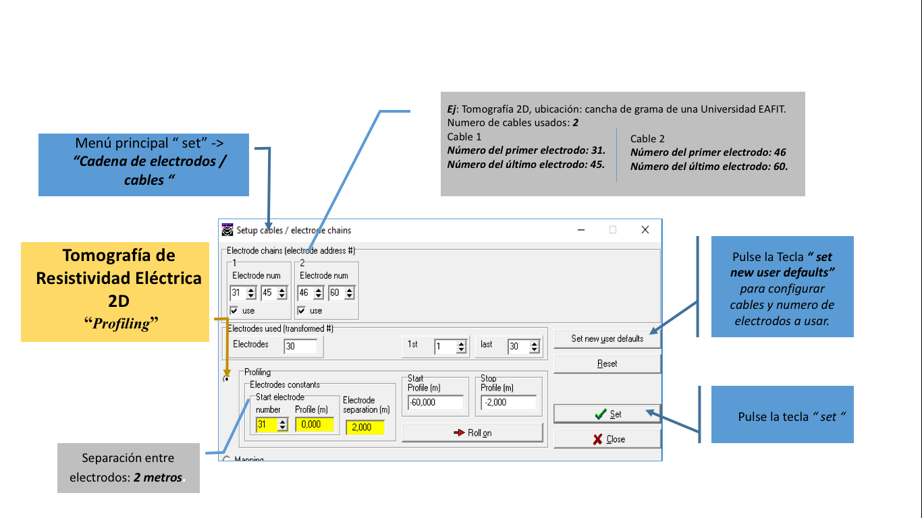
Figura 11.Después de configurar la línea mediante el botón “Set new user defaults”. Nos muestra en el panel principal estas características ya configuradas previamente en el paso anterior.

Además, es importante aclarar que en el Software Geotest, las configuraciones “profiling” y Mapping”, se establecen ando clic en el botón ubicado en la esquina izquierda .

Configuración de los Electrodos en el Sofware GeoTest.
Luego de establecer cuantas cadenas y electrodos fueron utilizados para cada uno de las técnicas “Profiling” y “Mapping” para la adquisición de datos mediante el método de Tomografía de Resistividad Eléctrica (ERT). Finalmente, se procede a realizar la correspondiente configuración del dispositivo a utilizar. Mediante el Software GeoTest en la opción “Electrodes and Data Header” (Ver Figura 13) permite elegir las configuraciones a utilizar.

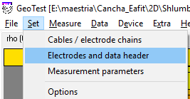
Figura 13. Menú principal, ventana de opciones “Set”. Electrodes and data header
A continuación, se detallará el desarrollo de adquisición mediante el software Geotest, donde se mostrarán los ajustes necesarios del dispositivo electródico a utilizar, para las técnicas de medición “Profile” y “Mapping”.

“Profile”
Seleccionando la opción “profile” permite el acceso a todos los ajustes que son necesarios para las mediciones de ERT 2D en dos dimensiones. Recordando que un perfil es una secuencia lineal de electrodos situados a lo largo de la superficie en una dirección específica y están dispuestos en la superficie de manera equidistantes.
Los ajustes que fueron realizados en la campaña de adquisición de datos para el desarrollo del presente trabajo tienen los mismos parámetros anteriormente ya descritos. Sin embargo, el tipo de configuración o dispositivos de medida y la separación del dipolo, son ajustes a considerar para los dos “Perfiles” realizados en la zona de estudio.( Figura 13)

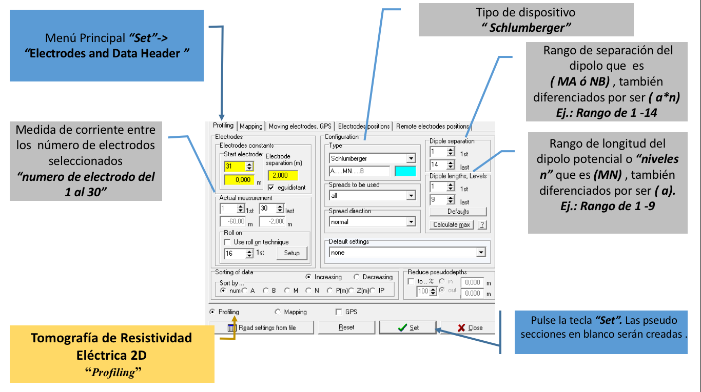
Figura 13.Configuración de electrodos o dispositivo para cada una de las adquisiciones con el método Tomografias de Resistividad Electrica 2D “Profiling” en el Software Geotest.

Tipo de configuración:
El tipo de configuración o dispositivos de medida “configuración de electrodo” se establece según los objetivos en la investigación. Observe Figura 5.13. que muestra los dispositivos más comunes.
Los dispositivos seleccionados para la adquisición de los dos “perfiles” y “Mapping” fueron “Dipolo – Dipolo (Square)” y “Wenner - Schulemberg” respectivamente. Estas configuraciones son previamente utilizadas con base a trabajos previos que evalúan cuales son los dispositivos más adecuados para la detección de cavidades, mostrando una buena resolución. (Ahmed, S.et al, 2003; Chalikakis, K. et al.2011; Putiška, R.et al,2012)
- “Longitud del dipolo”: Se refiere a el rango de separación de los electrodos de potencial “MN” (Ver Figura 14)
- “Separacion del dipolo”: Se refiere a la separación entre un electrodo de corriente y otro de potencial “AN” o “BM”, dependiendo de la configuración electródica (Ver Figura 5.14)

Figura 14..“Longitudes dipolo” y “separación entre los dipolos”.

“Mapping”
Seleccionando la opción “Mapping” permite el acceso a todos los ajustes que son necesarios para las adquisiciones de en tres dimensiones con el Software GeoTest. Los electrodos son situados a lo largo de una malla de dos dimensiones la superficie “X, Y”. Los electrodos pueden estar equidistantes en ambas direcciones formando un cuadrado, como también pueden tener separación electródica diferentes en X y Y siendo equidistantes en las dos direcciones, formando un rectángulo.

Los ajustes que fueron realizados en la campaña de adquisición de datos para el desarrollo del presente trabajo tienen los mismos parámetros anteriormente ya descritos. No obstante, el tipo de configuración o dispositivos de medida, la separación del dipolo y el tipo de malla, serán explicados a continuación (Ver Figura 15).

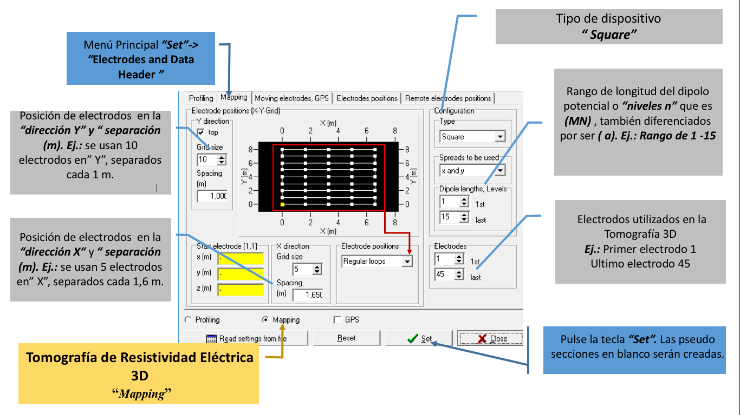
Figura 15Pestaña de mediciones para tomografías 3D, mediciones en forma de “mapping”; a lo largo de una rejilla de 2 dimensiones en la superficie de la Tierra.

Tipo de Configuración
El tipo de configuración o dispositivos de medida “configuración de electrodo” se establece según los objetivos en la investigación. Observe la Figura 15 que muestra los dispositivos utilizados en este estudio.
Los dispositivos seleccionados para la adquisición de los datos de los dos “perfiles” fueron “Square”, “Wenner Alpha” y “Wenner Beta”, los cuales fueron elegidos para cada una de las adquisiciones con la técnica de “mapeo”.

Figura 16.Pestaña de mediciones para tomografías 3D, mediciones en forma de “mapping”; a lo largo de una rejilla de 2 dimensiones en la superficie de la Tierra.

Tipo de malla
El tipo de malla es configurada haciendo clic en “Electrode Positions” dependiendo de la disposición de los electrodos. Para la presente adquisición fue utilizada el modo de bucles rectangulares o “Regular Loops”, como se puede apreciar en la Figura 16
- Separación dipolo: Se refiere a la separación de los electrodos de potencial “MN”
- Longitud dipolo: Se refiere a la separación de los electrodos de potencial y corriente “AM”o”BN”

Mediciones

Resistencia de contacto
La resistencia de contacto es la impedancia medida en ohm (Ω). Cuanto menor sea la resistencia de contacto, más se reflejara el campo eléctrico en el subsuelo. Para mediciones de resistividad de alta calidad se necesitan resistencias menor a 2 Kohm de contacto. Las resistencias al contacto se muestran como una lista de datos. (Loke, 2011)

Inicio de la adquisición.
Finalmente, el software GeoTest comienza con la adquisición de datos, activando y desactivando los electrodos de corriente y potencial automáticamente, como se aprecia en la Figura 17 para el caso de 2D y Figura 18 para el 3D.
.

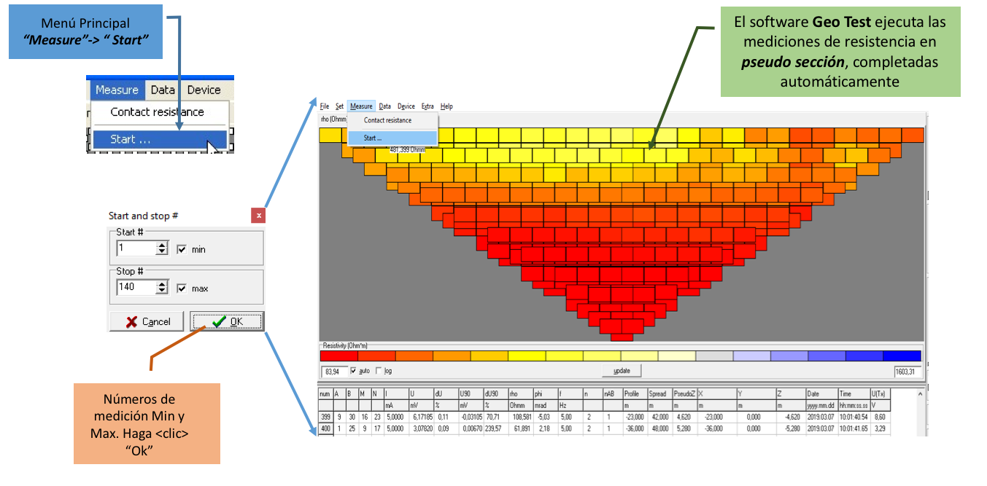
Figura 17Para ejecutar mediciones de resistencia para “perfiles” o ERT 2D.Menu principal “measure”->”Stuart”.

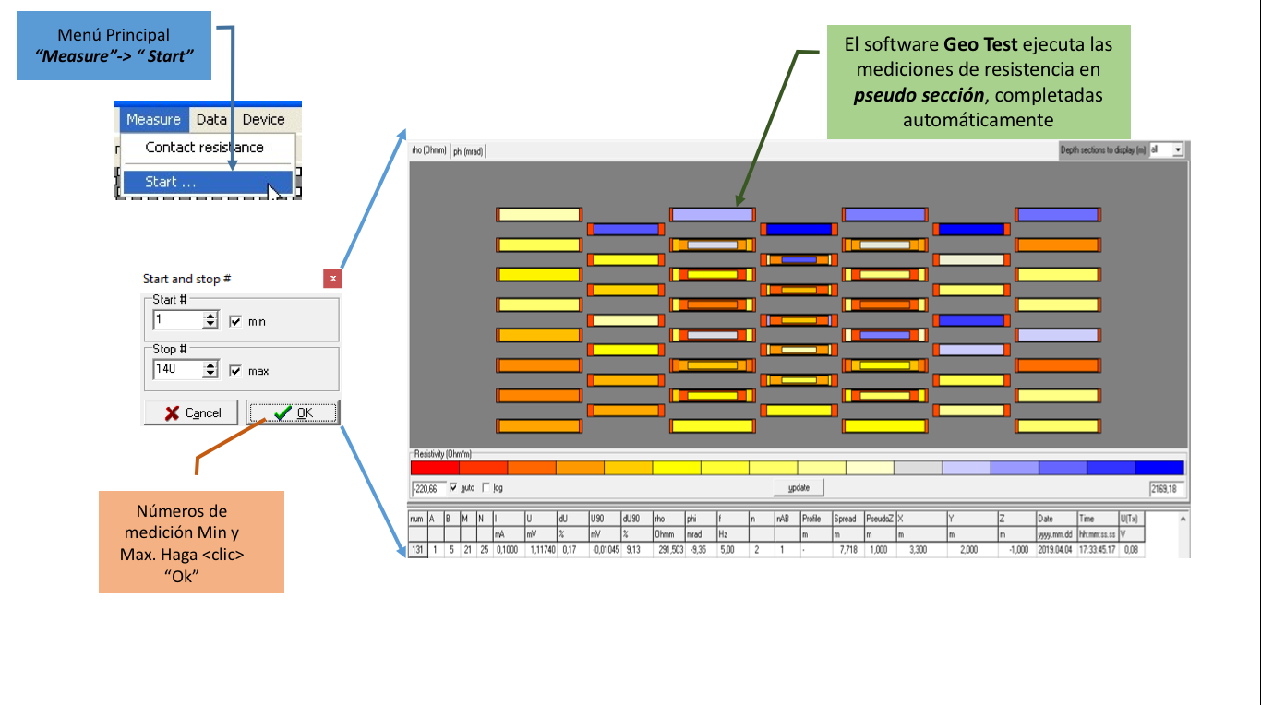
Figura 18.Para ejecutar mediciones de resistencia para “mapeo” o ERT 3D.Menu principal “measure”->”start”.

Representación de secciones de resistividad
En este apartado se exponen algunos criterios de optimización de los rangos de resistividad de acuerdo a los aspectos relativos a la representación de las imagines de resistividad y la optimización de algunos criterios para esta investigación. Aunque no sean aspectos puramente técnicos, estos aspectos hacen de la visualización e interpretación sean más claros. (Biosca Valiente, B. 2012).

Este procedimiento se realiza mediante un análisis estadístico de los datos de resistividad aparente de todos los datos tomados en campo. Para la cual se realiza un histograma de frecuencia, representando la distribución de las resistividades por su frecuencia u ocurrencia, dividiendo las resistividades en 16 clases o intervalos de preferencia. El objetivo de este análisis es observar el mismo rango cromático para cada uno de las líneas realizadas para esta investigación y así hacer de estas una interpretación de la zona de estudio mucho más clara. (Biosca Valiente, B. 2012). Ver Figura 19)

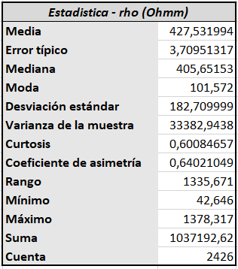
Figura 19.Calculo de estadístico de los datos de resistividad

Escala cromática
Para evaluar numéricamente los contrastes que presentan las distintas escalas de color, dado que el espacio de los colores elegido por el programa Res2Dinv, como la mayoría de otros códigos de investigación, es el RGB, se ha definido un criterio establecido por un código numérico (RGB) denominado por 3 dígitos, para la representación visual de los colores de cada una de las pseudosecciones resistivas 2D estudiadas( Ver Figura 20) . (Biosca Valiente, B. 2012).

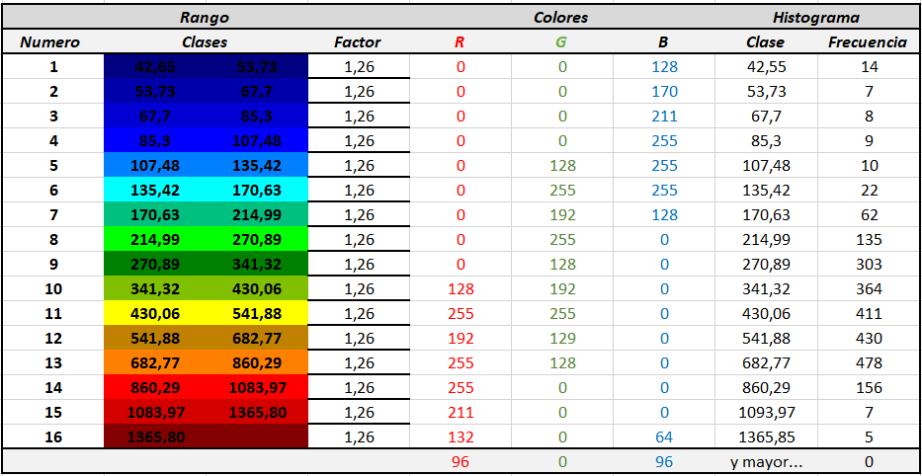
Figura 20.Escala cromática de representación utilizada para la inversión en el Software Res2Dinv y Res3Dinv para todas las Tomografías de Resistividad Eléctrica

Para la escala cromática propuesta, también se han obtenido los valores del factor de diferenciación cromática, y de igual manera se han representado en un histograma de barras (Ver Figura 21)

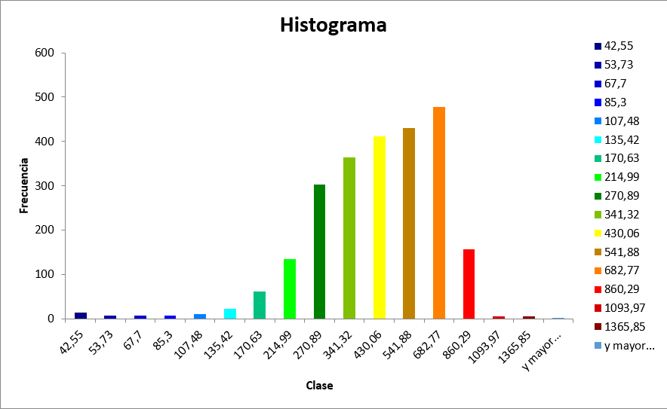
Figura 21.Histograma de frecuencia de los datos resistivos adquiridos

Existen dos escalas de representación dentro del Res2DInv los cuales son lineales y logarítmica. Para el análisis de los datos de esta investigación se utilizó una escala logarítmica donde los datos son divididos en intervalos cuyos logaritmos representan una diferencia constante. (Biosca, B. 2012). El software le permite al usuario la posibilidad de definir una escala totalmente personalizada, permitiendo establecer intervalos de resistividad que resultaron convenientes para este trabajo de investigación, debido a que las tomografías realizadas en la zona de estudio es representada por una misma litología denominada por Toussant y Restrepo 1998 como “Dunitas de Medellín”, por este motivo y para hacer de su interpretación más clara son representadas las pseudosecciones de resistividades definidas por el rango de colores como se puede observar en las siguientes (Ver FFigura 22a – b.)
(a).
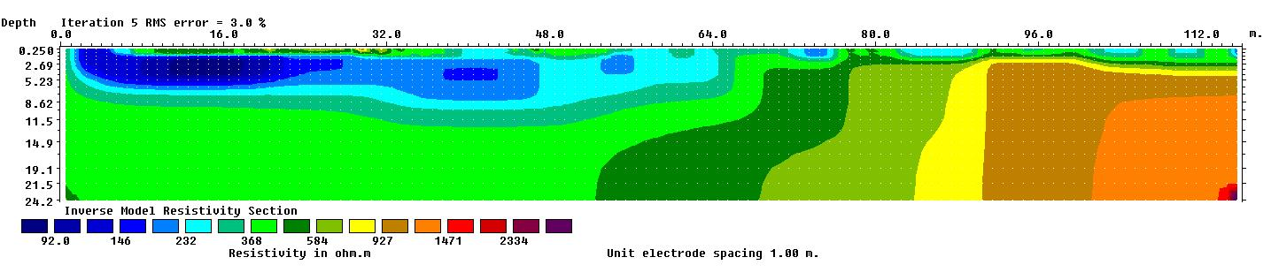
(b).
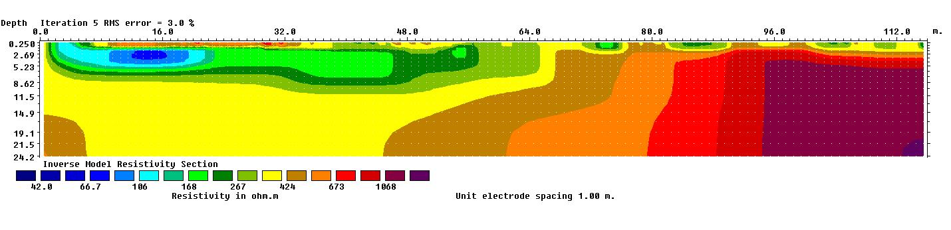
Figura 22.Inversión para el “perfil 1” para la configuración Wenner-schlumberger (a). sin análisis estadístico. (b). con análisis estadístico.

- .

Bibliografía

Putiška, R., Nikolaj, M., Dostál, I., & Kušnirák, D. (2012). Determination of cavities using electrical resistivity tomography. Contributions to Geophysics and Geodesy, 42(2), 201-211.

Ahmed, S., & Carpenter, P. J. (2003). Geophysical response of filled sinkholes, soil pipes and associated bedrock fractures in thinly mantled karst, east-central Illinois. Environmental Geology, 44(6), 705-716.

Biosca Valiente, B. (2012). Optimización de los procesos de medida e interpretación de la tomografía geoeléctrica en la prospección superficial (Doctoral dissertation, Minas).

Chalikakis, K., Plagnes, V., Guerin, R., Valois, R., & Bosch, F. P. (2011). Contribution of geophysical methods to karst-system exploration: an overview. Hydrogeology Journal, 19(6), 1169.

MONSALVE, B. 1996. Evaluación geológica de la cromitas al NNW de Medellín. Tesis de grado. Universidad Nacional de Colombia. Medellín. 91 P.

RODRÍGUEZ, C. 1989. Control de deslizamientos con manejo del agua subterránea; I Simposio latinoamericano de deslizamientos. Paipa. Pp. 519 – 533.
RESTREPO, J. y TOUSSAINT, J. 1984. Unidades litológicas en los alrededores de Medellín. En: I Conferencia sobre riesgos geológicos del Valle de Aburrá. Medellín. 27 p.
VÁSQUEZ, A. 1993. Geomorfología del Altiplano de Santa Elena. Anexo I: Geomorfología cársica en Santa Elena (vereda El Plan). Tesis. Universidad Eafit. Medellín. 98 p.
ERASO, A. y PULINA, M. 2001. Cuevas en hielo y ríos bajo los glaciares. Segunda edición. Mc Graw-Hill. Madrid. 279 P.
ÁLVAREZ, J. 1982. Tectonitas dunitas de Medellín; Informe 1896. Boletín geológico. Vol. 28. No. 3. Ingeominas. Medellín. Pág. 11 – 43.
Res2DInv, 2006, Geotomo Software, Manual V. 3.55, pp. 132. Res3DInv, 2005, Geotomo Software, Manual V. 2.15, pp. 71.
Urbieta, J., 2001, La tomografía eléctrica en los métodos de corriente continua, Tesis de licenciatura, Facultad de Ingeniería, UNAM.
Orellana, E. (1982). Prospección Geoeléctrica en corriente continua (Segunda ed.). Madrid: PARANINFO.
López Hidalgo, A. A., Heng Loke, M., Fanton , G., & Cara Rubi , E. (s.f.). Técnicas prácticas para investigación de resistividad en dos dimensiones y tres dimensiones (Tomografía eléctrica 2D y 3D).
Loke, M. (2004). Tutorial: 2-D and 3-D electrical imaging surveys. Tutorial, 128. Loke, M. (26 de Julio de 2006). Tutorial: 2-D and 3-D electrical imaging surveys. Tutorial, 128.
Estrada, L. A. (2012). Apuntes de Prospección geoeléctrica . Para alumnos de geología de la facultad de ciencias naturales de la universidad de Tucuman.
Van Shoor M (2002) Detection of sinkholes using 2D electrical resistivity imaging. J Appl Geophys 50:393–399
Rodriguez, A. 1989. Geomorfología del Altiplano de Santa Elena. Anexo I: Geomorfología cársica en Santa Elena (vereda El Plan). Tesis ,

Edwards, L.S., 1977. A modified pseudosection for resistivity and induced-polarization. Geophysics, 42, 1020-1036.

